CONTROVERSIAS CON EL LLAMADO “TRIPLE SCREENING”

Es una prueba de cribado de algunas anomalías cromosómicas durante el primer trimestre del embarazo (principalmente para el diagnóstico del Síndrome de Down (Trsomía 21) o de otros síndromes (Edwards –trisomía 18– y Patau –trisomía 13–). Este riesgo se calcula ajustando el riesgo de estas patologías por edad materna, por marcadores ecográficos y niveles bioquímicos en sangre materna en el primer trimestre.

El Triple Screenig se basa en unos datos ecográficos que se realiza entre la semana 11,2 y 13,6 (traslucencia nucal, Longitud cefálo-nalga, Ductus Venoso), la edad materna y los resultados de una analítica materna que se realiza entre las semanas 7 y 14 (la fracción Beta de la HCG y los valores de la proteína placentaria asociada al embarazo o también conocida como PAPP-A).

Desde hace unos años se está cuestionando el valor del llamado Triple Screenig para el despistage del Sd de Down, principalmente, durante el principio del embarazo. Dada la gran cantidad de "Falsos positivos " (19 de cada 20 fetos con sospecha de Síndrome de Down que luego no lo tenían) y "Falsos negativos" (3-4 de cada 20 casos de trisomía 21 NO son detectados por esta prueba).

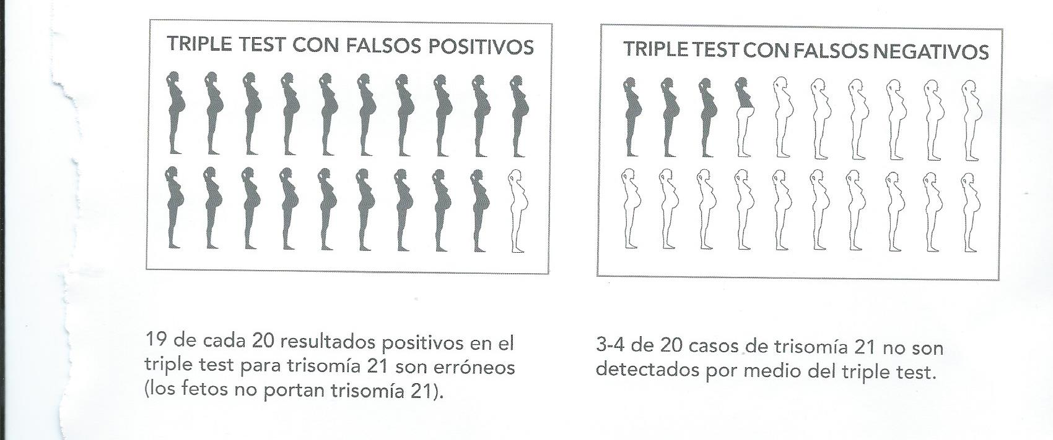

Cálculo del riesgo. Los valores de la longitud céfalo-nalga del feto y de la traslucencia nucal se introducen en un software de cálculo de riesgo después de la ecografía al que se le han introducido los valores de la analítica materna. Se realizará una corrección de los valores de los marcadores bioquímicos teniendo en cuenta el peso materno, la etnia o si padece diabetes insulino dependiente.
Por tanto, la estimación de los riesgos de trisomias 21, 18 y 13 se realizará a partir del riesgo inherente de la edad materna modificado en función de la desviación de los 3 marcadores (TN, beta hCG y PAPP-A) sobre los valores esperados para la edad gestacional. En caso de tratarse de una gestación gemelar, si es bicorial (cada feto tiene una placenta independiente) se hará una estimación de riesgo para cada feto. En caso de ser monocoriales o de compartir placenta, habrá un único riesgo calculado a partir de la media de las dos TN.
Interpretación del test. Se considera una gestación de alto riesgo cuando el riesgo es superior a 1/250 para trisomía 21, 18 o 13. En estos casos, se ofrecerá un procedimiento invasivo como una biopsia corial o amniocentesis.

